공지사항 목록

마우스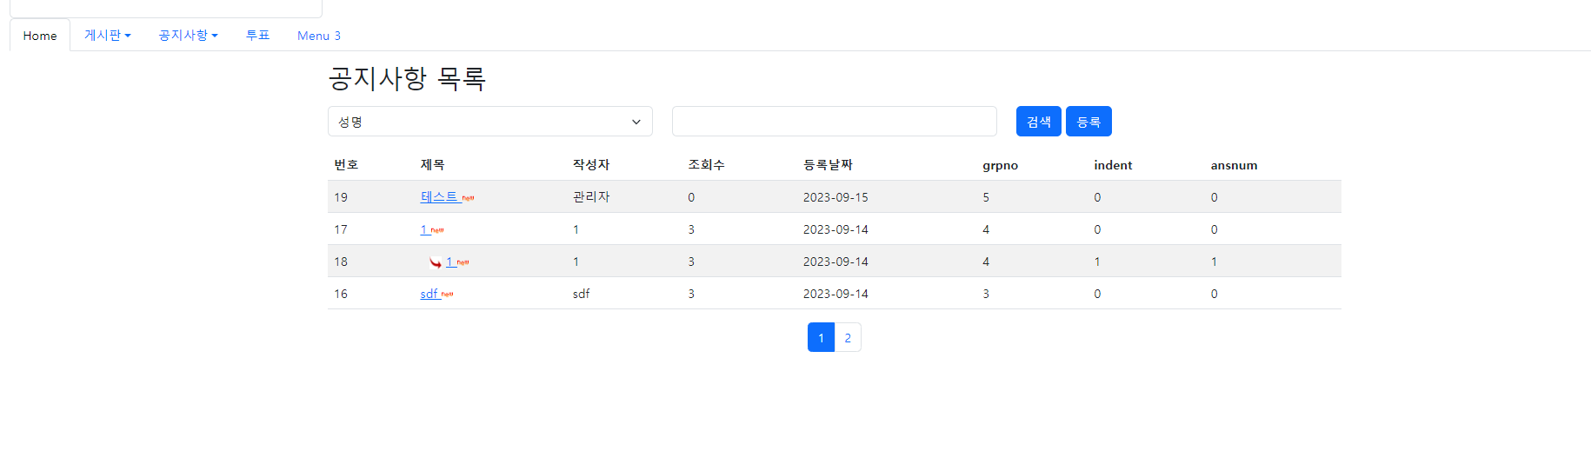 오버 시 제목 배경색 효과, 글자 확대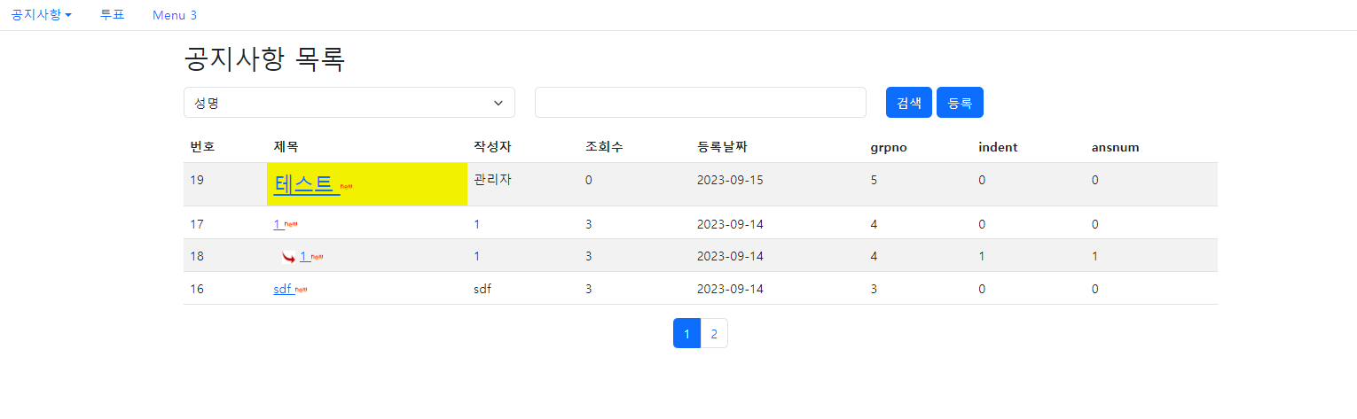

제목 텍스트 마우스 오버시 글자색 변경

검색

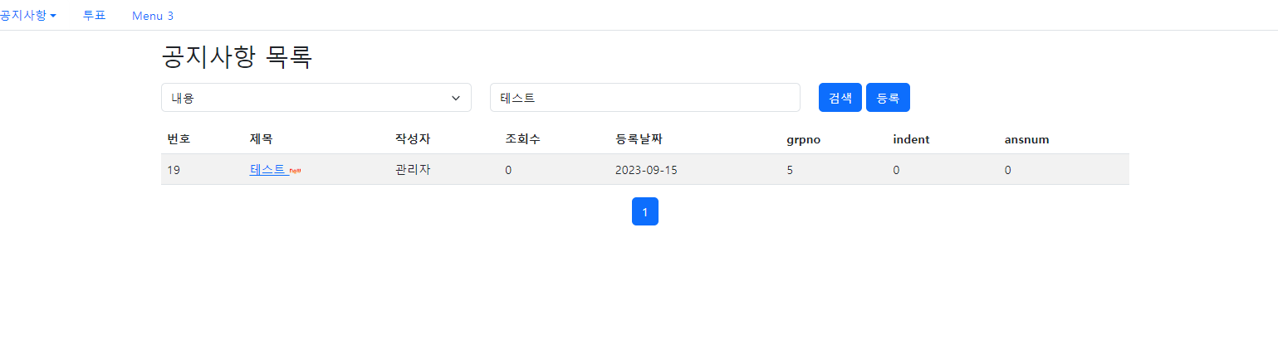

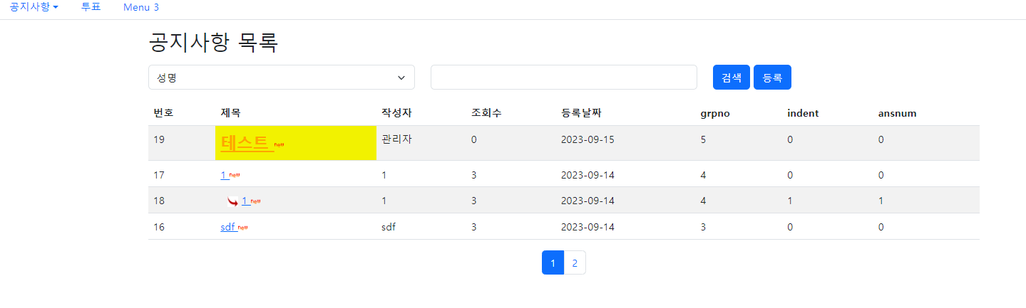

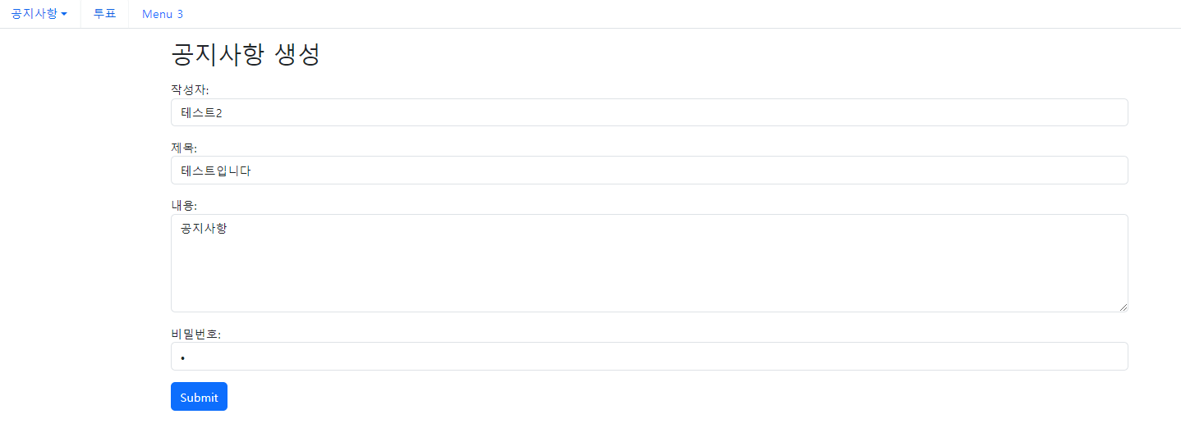공지사항 생성

게시글 삭제/재확인

